【今日講台】作主的真門徒
蔡國山弟兄（工業福音團契）
經文︰約三3~6，
太十六24~27，廿四14
前言︰
一, 要儆醒, 免得入了迷惑！

二, 真門徒的三個記號
- 真實的悔改與重生

- 捨己背十架跟從主

- 忠於主的託付

三, 結論

本週各項聚會
今日 09:30 兒童主日學
10:30 中學生團契
11:00 慕道班 羅煜寰弟兄
14:30 造就聚會 陳宗賢弟兄
週二 07:00 晨更聚會 陳東周弟兄
約伯記八
19:30 英文查經班
週三 19:30 交通禱告會 林強弟兄
馬太福音十三
週四 15:00 姊妹聚會 張秀蓮姊妹
週五 15:00 姊妹禱告會
週六 19:00 愛的團契 家樂福講座
19:00 週五小社青 家樂福講座
19:00 社青團契 葉提多弟兄
19:00 大專團契 葉提多弟兄

【下午造就聚會】使人和睦
陳宗賢弟兄
經文: 太五9, 林後五18~21
大綱
一, 成為和睦的人
- 與人無爭 (少爭)
- 容易相處 (好逗陣)
二, 關心他人
- 工作上幫助 (專業)
- 生活上關懷他人及家人 (心理上)
三, 有智慧 (聰明人)
多聽, 少說, 快快的聽, 慢慢的說, 勒住舌頭, 多誇獎, 少挑剔
四, 多禱告
向神求，常練習，定意成為使人和睦的人。
《詩班獻詩》頑梗我心已終於屈服
- 頑梗我心已終於屈服；欣願屬主，惟願屬主！我心禱祝，我口今求呼；願主旨行於我無限！
- 久困罪愆，厭倦而思還；惡道幽暗，步步艱難；忽見主光照耀我眼前；主即是我星、日在天！
- 得勝之主，祢意何美聖，護持、環繞，我居其中！心緒理順，平安來溶溶，我靈魂如鳥出樊籠！
- 不再遊移，惟主意是依；不再流徙，與主相繫；外力何能使我與主離？長穩處在主旨意裡！
副歌︰
求神美意緊緊護持我，祢、我心意全相融和！
求神美意緊緊護持我，祢、我心意全相融和！
【家˙樂˙福講座】本週六(10/18)晚上7︰00邀請葉提多弟兄分享「關係大不同—作僕人帶來的改變」。6:00備有簡式晚餐，敬請弟兄姊妹及邀請親友參加。
【基礎日本語招生】
日期：2014年11月1日起
時間：每週六上午10:00~12:00
地點：大班教室
教學︰李瑞蘋姊妹
對象：對日語有興趣者，從五十音開始學習
備註：請向教會辦公室報名

來自《泰緬蒙恩之家》
~~金菊姊妹禱告信
親愛的南海路家人：平安！
給大家寫信的時刻到了！即便已經有一段時間沒有和親愛的家人們聯繫，但是我知道在台北聚會處有一群愛主的弟兄姐妹默默的為金菊禱告，關心！使我心裡感到好感動和溫暖！求神賜福於您！
分享我的近況：
（一）首先要感謝主，從2013年九月開始進入事奉工場「美賽蒙恩佈道所」，到現在剛好滿一年了！這一年裡神透過蒙恩之家的孩子們讓我可以來服事祂，經歷神的奇妙恩典。神用祂的方式來供應我，沒讓我餓著，冷著，祂的使女祂全然供應！
在服事裡，特別是帶領青春期的青少年們，常常讓我很頭痛；看到他們的屬靈生命沒有成長，不願意被改變時，心裡真是難過至極！甚至灰心到想要放棄他們，許多時候是流著眼淚、怒氣，灰心，絕望，不喜樂的心來服事他們。但之後回到神面前禱告，反省自己，這樣的事奉上帝會喜悅嗎？上帝要的服事不是出於勉強，乃是要甘心樂意啊！回想自己的生命不也是這樣慢慢成長的嗎！我怎麼就不能多一點的忍耐，多一點關愛他們呢！
上帝光照下，看到自己的軟弱，求主憐憫啊！更求主賜我更多忍耐，憐憫和愛心來服事這群孩子。因此金菊真的很需要您的代禱，讓我在事奉上不看環境，不看人，靠著主的恩典堅持的走下去！
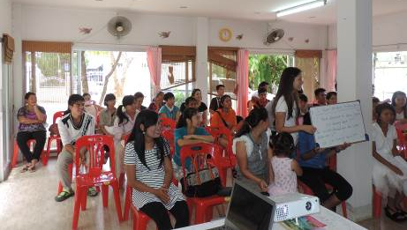
（二）另一個問題，就是有關傳福音的事。因為在美賽地區傳福音很困難，面對周圍的回教徒我不知道該怎麼傳福音！說句實話，我蠻害怕的。教會裡只有我一個傳道人，常常問自己也問上帝，我能在這地方做什麼？求神讓我明白祂把我放在這裡的心意！
（三）其實，教會也正面臨著搬遷的事，目前還沒有能力自立自養，每個月12000泰銖的房租都是由蒙恩之家幫助著，現在已經無法繼續撥出這筆金額，所以可能十月底，教會就會搬進蒙恩之家聚會。教會退到較偏僻的地方聚會，就更難接觸人群，福音工作將更加困難了！求神帶領「蒙恩佈道所」的工作，也賜給蒙恩之家的熊牧師，熊師母有智慧的來處理這麼多的事。
代禱事項：
1，求神給賜金菊智慧和創意，勇敢的為神打仗、忠心服事。即便遇到困難也能心中服事的熱情不減退。
2，為金菊所服事的青少年禱告，求神塑造他們的生命，願意謙卑順服，更多愛人愛神。
3，神把金菊放在美賽地區，求神讓我明白神要我做什麼！可以為主做什麼！明白神下一步的帶領！
主日青少年聚會
4，為著教會要搬遷的事代禱！繼續留在美賽市區，還是進到蒙恩之家聚會！
5，感恩的事：之前教會很需要投影機，一直放在禱告中，感謝主垂聽我們的禱告，因此在上個月有位愛主的弟兄奉獻了，現在每個主日聚會都能使用，真的方便多了！為此感恩！求神紀念那擺上的。
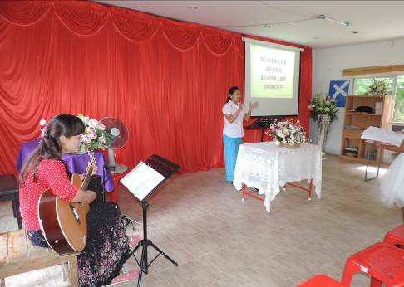
用吉他服事主，用歌聲讚美主～（有投影機可以使用了！開心＋感恩！）
【同工會】今天下午1:00舉行「關懷事工同工會」，1:45舉行「十月份同工會」，3:00舉行「主日事工研討會」敬請相關同工及關心教會事工者參加。
台北市基督徒聚會處 第2347期 2014.10.12
教會網站：http://www.taipeiassembly.org
主日上午 主日下午 下週主日上午 下週主日下午
聚會時間：9時45分 2時30分 9時45分 2時10分
司 會： 陳宗賢弟兄 林 強弟兄
領 詩： 陳宗賢弟兄 陳宗賢弟兄 賴大隨弟兄 蔣震彥弟兄
司 琴： 王清清姊妹 溫晨昕姊妹 俞齊君姊妹 謝多佳姊妹
講 員： 蔡國山弟兄 陳宗賢弟兄 曾嘉逸弟兄 蔣震彥弟兄
本週題目： 作主的真門徒 下週主題： 重建聖殿
本週經文： 約三3~6, 太十六24~27 下週經文： 哈該書二9
上午招待： 吳瑞碧姊妹 許家蓁姊妹 下週招待： 張福台弟兄 施兆利姊妹
黃凱意姊妹
臺北市中正區100南海路39號。電話（02）23710952傳真（02）23113751

同蒙天召的聖潔弟兄啊，你們應當思想我們所認為使者、為大祭司的耶穌。
他為那設立他的盡忠，如同摩西在神的全家盡忠一樣。
希伯來書三1~2

